
JABLUNKOVSKÉ INFORMAČNÍ CENTRUM
tel..558 340 607,558 358 013
e-mail: info@jablunkov.cz
akce@jablunkov.cz

KULTURNÍ A SPORTOVNÍ AKCE NA JABLUNKOVSKU

březen 2010
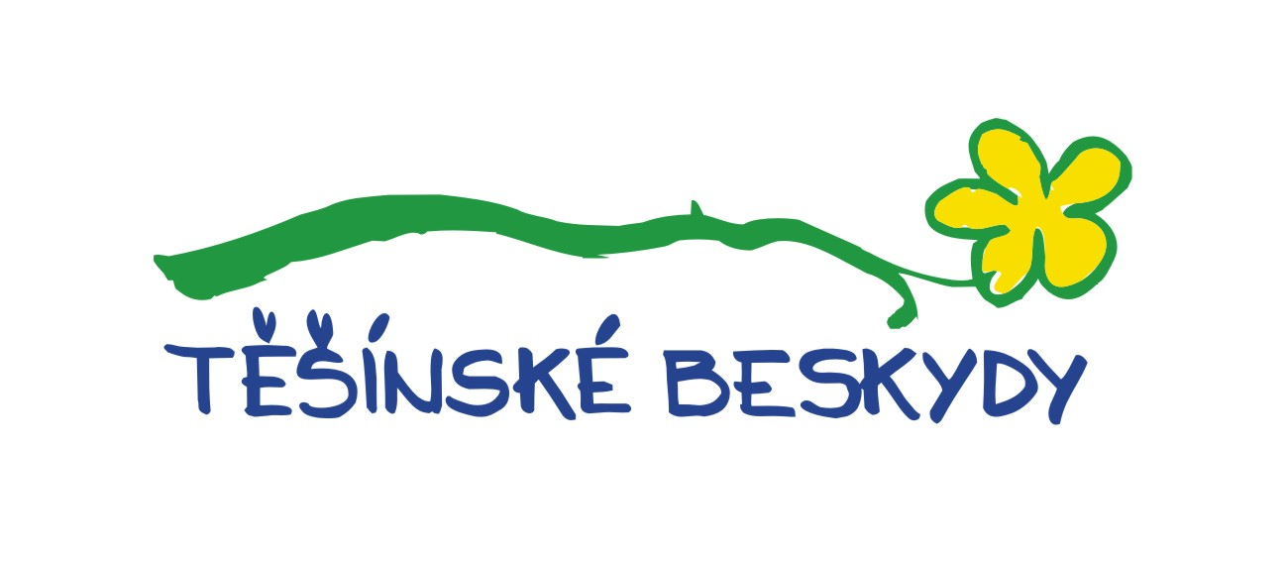
15.3. 2010  Košařiska - PZKO  Zdobení velikonočních perníčků  Tvůrčí dílna zdobení perníčku.  Vede p. E. Svatoňová.  Začátek od 15.30 hod.  20.3. 2010  Jablunkov - sál radnice  Koncert „Hudba v těle“  Začátek v 17 hod. Improvizované hudební vystoupení hudebníků z Ostravy.  20.3.2010  Dolní Lomná - Chata Kamenitý  Josefovská zábava  Hraje Blue Rams. Začátek ve 14 hod.  20.3. 2010  Mosty u Jablunkova - Hotel Grůň  Vrkož na Grůni | 22.3. 2010  Košařiska - PZKO  Pletení karabáčů  Tvůrčí dílna pod dohledem  p. J. Svatoně. Začátek v 15.30 hod.  27.3. 2010  Dolní Lomná - Chata Kamenitý  Zabijačka  Začátek od 10 hod.  28.3. 2010  Mosty u Jablunkova - PZKO  Jaro a Velikonoce  Velikonoční výstava, ruční dílny, vítání jara, soutěže.  29.3.-5.4. 2010  Dolní Lomná - Lomňanské muzeum  Velikonoční výstava a jarmark  www.dolnilomna.eu

